**Конкурсное задание**

**Отборочный тур**

Компетенция

Электрослесарь подземный

Конкурсное задание включает в себя следующие разделы:

1. Формы участия в конкурсе
2. Задание для конкурса
3. Модули задания и необходимое время
4. Критерии оценки
5. Необходимые приложения

Количество часов на выполнение задания: 4ч.

## 

## 1. ФОРМЫ УЧАСТИЯ В КОНКУРСЕ

Индивидуальный конкурс.

## 2. ЗАДАНИЕ ДЛЯ КОНКУРСА

Содержанием конкурсного задания являются электромонтажные, пусконаладочные и ремонтные работы. Участники соревнований получают инструкцию, монтажные и принципиальные электрические схемы. Конкурсное задание имеет несколько модулей, выполняемых последовательно.

Конкурс, включает в себя монтаж схем силового и осветительного электрооборудования, выполнение ремонтных и пусконаладочных работ.

Окончательные аспекты критериев оценки уточняются членами жюри. Оценка производится как в отношении работы модулей, так и в отношении процесса выполнения конкурсной работы. Если участник конкурса не выполняет требования техники безопасности, подвергает опасности себя или других конкурсантов, такой участник может быть отстранен от конкурса.

Время и детали конкурсного задания в зависимости от конкурсных условий могут быть изменены членами жюри.

Конкурсное задание состоит из одного модуля. Оценка также происходит за модуль.

## 3. МОДУЛИ ЗАДАНИЯ И НЕОБХОДИМОЕ ВРЕМЯ

Таблица 1.

|  |  |  |  |
| --- | --- | --- | --- |
| № п/п | Наименование модуля | Рабочее время | Время на задание |
| 1 | Модуль С. Монтаж электроустановки управления электроприводами конвейерной линии. | С1 10.00-14.00 | 4 час 00 минут |

**Модуль С: Монтаж электроустановки управления электроприводами конвейерной линии.**

Для выполнения данного модуля участнику необходимо в отведенное время собрать действующую электроустановку согласно ее алгоритма работы и монтажной схеме.

Действующая электроустановка управляет электроприводами конвейерной линии и состоит из следующих элементов:

- щит управления (ЩУ): комплектуется и коммутируется участником согласно инфраструктурного листа (ИЛ) и алгоритма работы;

- щит устройства плавного пуска (ЩУПП): участнику необходимо установить на монтажной панели щита устройства плавного пуска (УПП1, УПП2) и коммутировать согласно инструкции производителя и алгоритма работы;

- пускатели рудничного исполнения (ПРН1, ПРН2 - комплектные устройства): управление пускателями осуществляется согласно инструкции производителя;

- кнопочный пост (КП1) - кнопки SB1.1, SB1.2;

- кнопочный пост (КП2) - кнопки SB2.1, SB2.2;

- электродвигатели - М1 и М2.

Алгоритмы работы электроустановки:

- при включении вводного автомата лампы НL1, НL2, НL3 сигнализируют световую индикацию наличия фаз (Ж-З-К).

- при нажатии любой из кнопок: SB1.1 или SB2.1 -- раздаётся три звонка (частота 1ГЦ), после чего, с выдержкой времени 4сек. ,запускается двигатель М1.

После запуска М1(выхода на номинальное рабочее напряжение), раздаётся два звонка (частота 1ГЦ), затем, с выдержкой времени 5сек., запускается двигатель М2

- сигнальная лампа НL4 горит не мигая, когда оба двигателя вышли на номинальное рабочее напряжение. В режимах плавного пуска/останова сигнальная лампа НL4 мигает с частотой 2ГЦ;

- при нажатии SB1.2 - М1 останавливается, М2 останавливается;

- при нажатии SB2.2 - М2 останавливается, М1 продолжает работу;

- запуск и остановка М1 и М2 должны осуществляться с заданными параметрами плавного пуска/останова;

- при включении вводного автомата ( ЩУ), ни одна из клемм М1 и М2 не должна находится под напряжением.

Настройки устройства плавного запуска:

Information Level – соответствовать характеристикам М1 М2.

Settings Level:

Номинальный ток электродвигателя Ie М1, М2

Время линейно нарастающего сигнала пуска 10с

Время сигнала стоп 5с

Управление крутящим моментом ВКЛ

Толчковый пуск М1-30%; М2 -ОТКЛ

Участнику необходимо создать программу управления реле согласно алгоритму конкурсного задания. Среда программирования – FBD.

Для выполнения требований данного модуля, участникам необходимо принести с собой на конкурс собственные контрольные приборы. Приборы должны соответствовать требованиям Принимающей страны в области техники безопасности и тулбоксу.

## 4. Критерии оценки

В данном разделе определены критерии оценки и количество начисляемых баллов (объективные) таблица 2. Общее количество баллов задания/модуля по всем критериям оценки составляет 25.

Таблица 2.

|  |  |  |  |  |
| --- | --- | --- | --- | --- |
| Раздел | Критерий | Оценки | | |
| Субъективная (если это применимо) | Объективная | Общая |
| А | Безопасность (электрическая и личная) | 0 | 2,0 | 2,0 |
| В | Пуск и наладка оборудования | 0 | 11,2 | 11,2 |
| С | Программирование | 0 | 5 | 5 |
| D | Монтаж разделка концов проводов и кабелей | 0 | 6,8 | 6,8 |
| Итого: | | 0 | 25 | 25 |

**Субъективные оценки -** Не применимо.

**5. Приложения к заданию**

*Приложение 1. Схема монтажа электроустановки управления электроприводами конвейерной линии.*

*Приложение 2. Схема подключения электродвигателя с устройством плавного пуска PSE 18-600-70.*

*Приложение 3. Схема электрическая ПРН.*

*Приложение 4. Общая схема подключения ПР 200.*

*Приложение 5. Схема подключения нагрузки ПР 200.*

*Приложение 6. Схема цепи управления конвейерной линии.*

Приложение 1.

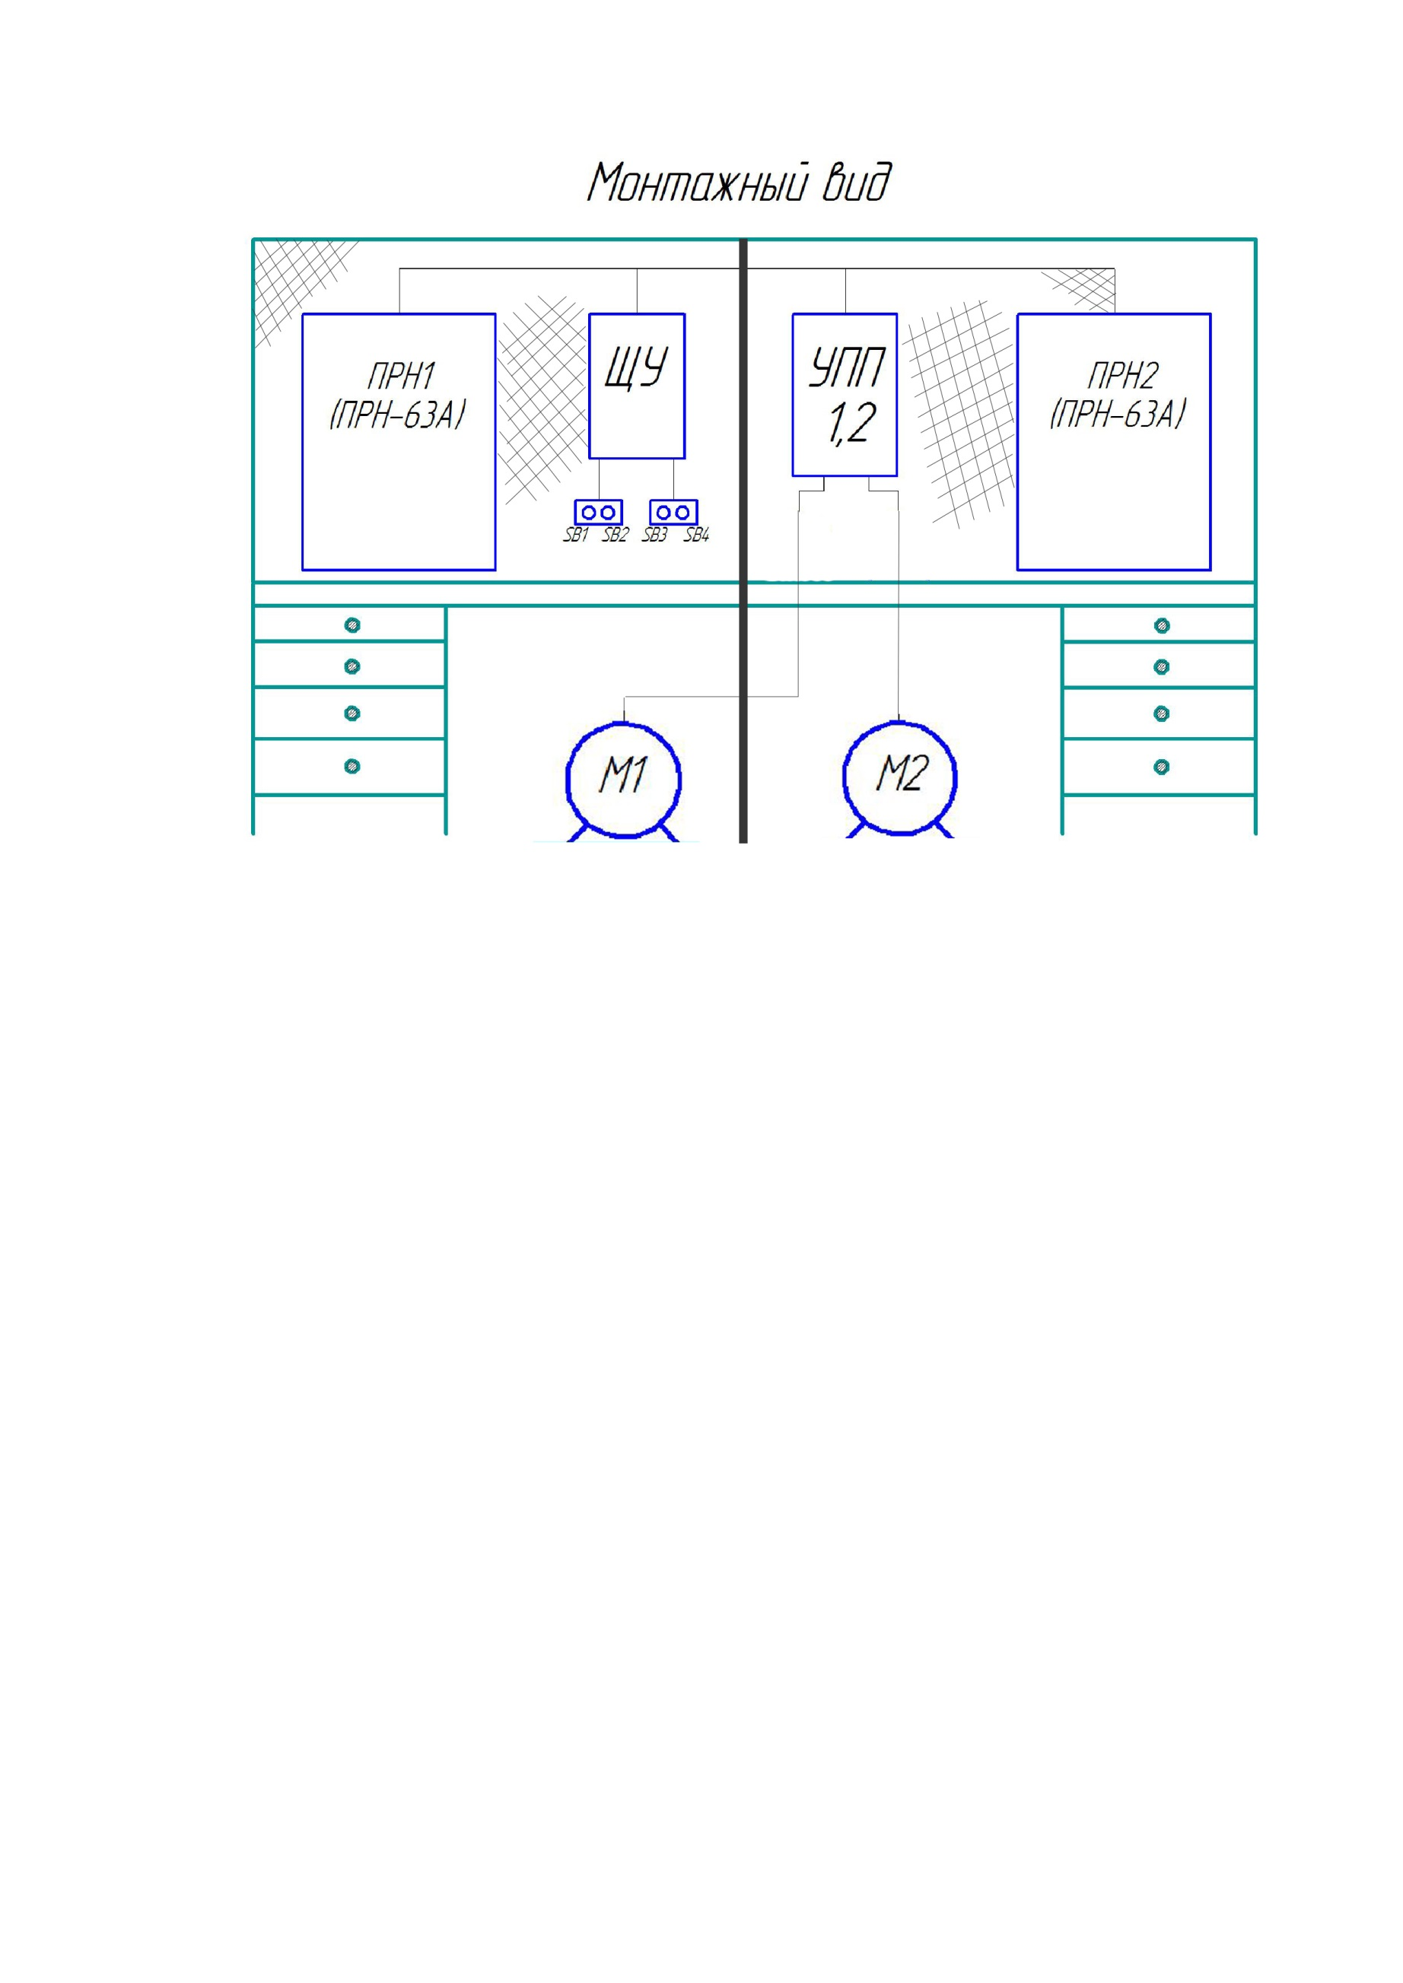

Приложение 2.

*Схема подключения электродвигателя с устройством плавного пуска PSE 18-600-70.*

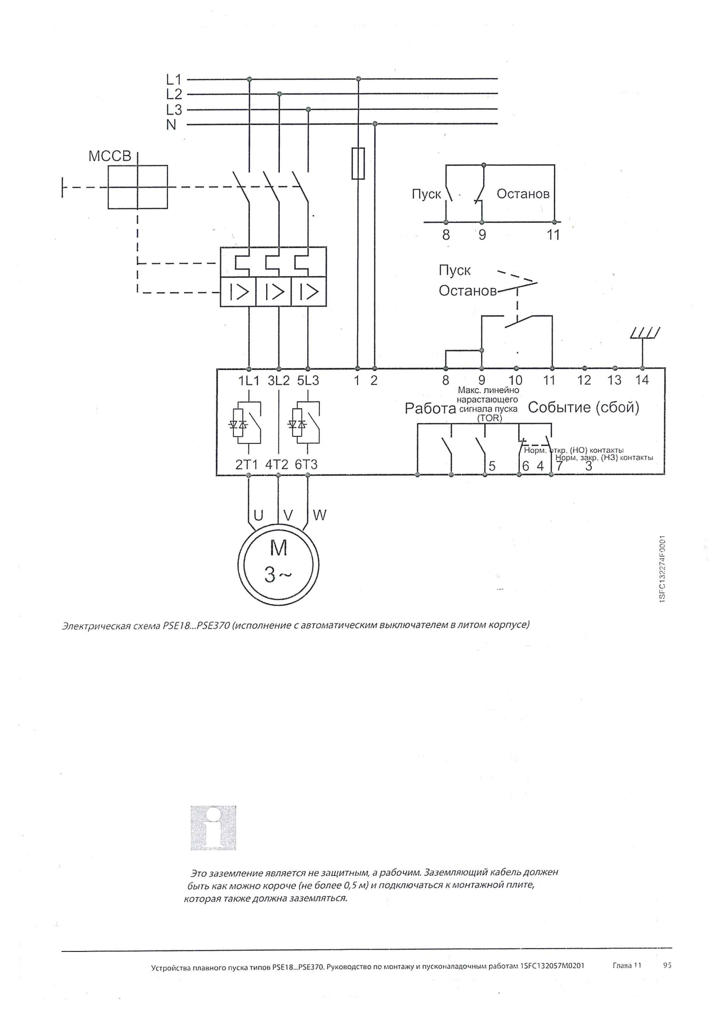

Приложение 3. Приложение 3.

Приложение 4.

Общая схема подключения ПР 200

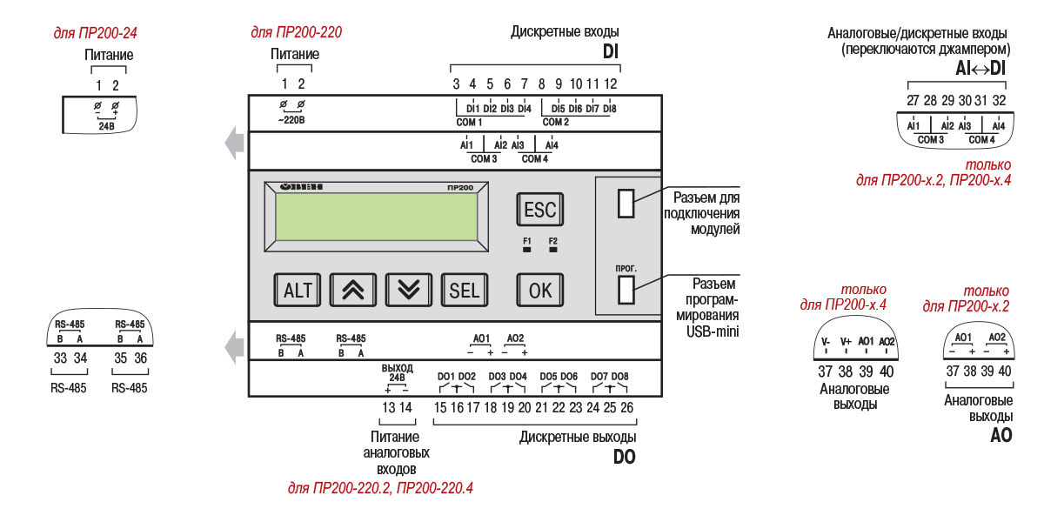

Приложение 5.

Схема подключения нагрузки ПР 200

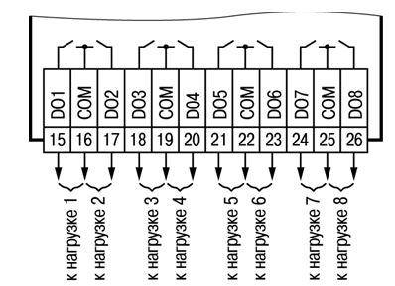

Приложение 6.

Схема цепи управления конвейерной линии.

